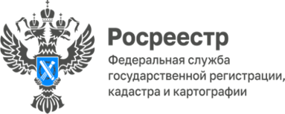

Итоги регистрационной деятельности Управления Росреестра по Красноярскому краю в 2023 году

Управлением Росреестра по Красноярскому краю подведены итоги деятельности за 9 месяцев в части осуществления регистрационных действий. Так, количество зарегистрированных прав, ограничений, обременений составило (1 123 557), что на 6,5 % больше, чем в аналогичном периоде 2022 года (1 054 009).
При этом, помимо спроса по регистрации прав на объекты недвижимости, в III квартале зафиксирован максимальный рост количества зарегистрированных арестов/запретов. Так, количество зарегистрированных арестов составило 242 447, что на 27% больше, чем за II квартал текущего года.
Кроме того, в текущем году сохраняется тенденция по увеличению доли зарегистрированных прав собственности по договорам купли-продажи (мены). За 9 месяцев текущего года количество прав зарегистрированных на основании договоров купли-продажи (мены) составило 62 836. В сравнении с аналогичным периодом прошлого года данный показатель увеличился на 35 % (46 621).
Основное количество зарегистрированных прав собственности по договорам купли-продажи осуществлено в отношении физических лиц (99,5% от общего количества зарегистрированных прав собственности).

Материал подготовлен
Управлением Росреестра по Красноярскому краю
Контакты для СМИ:
тел.: (391)2-226-756
е-mail: pressa@r24.rosreestr.ru
«ВКонтакте» http://vk.com/to24.rosreestr
Telegram https://t.me/Rosreestr_krsk24
Одноклассники https://ok.ru/to24.rosreestr
RuTube https://rutube.ru/channel/30409991/

